МИНИСТЕРСТВО НАУКИ И ВЫСШЕГО ОБРАЗОВАНИЯ РФ

СОВЕТ РЕКТОРОВ ВУЗОВ ТОМСКОЙ ОБЛАСТИ

ОТКРЫТАЯ РЕГИОНАЛЬНАЯ МЕЖВУЗОВСКАЯ ОЛИМПИАДА 2019-2020

География
8-9 классы
вариант 3

I. Т е с т о в ы е з а д а н и я

- Продолжите предложение. Область распространения на суше или море какого-либо явления или группы живых организмов, в пределах которой они наблюдаются, называется …
1 балл
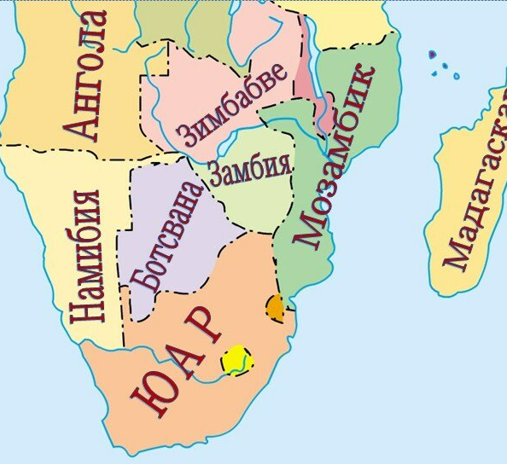
- На этом рисунке перепутаны две страны. Какие?
2 балла

3. Выберите из предложенного списка субъекты РФ, граничащие с Китаем:

А) республика Алтай
Б) республика Бурятия
В) республика Тыва
Г) Еврейская АО
Д) Иркутская область
Е) Алтайский край
Ж) Хабаровский край
З) Забайкальский край

Запишите буквы, под которыми указаны верные ответы 4 балла.

4. Расположите города по времени их возникновения: от самого старого до самого молодого
А) Изборск Б) Ухта В) Уренгой Г) Ульяновск
Запишите получившуюся последовательность букв. 4 балла

5. Город А расположен в 50 км к востоку от города В. Количество выпадающих осадков в этих городах сильно отличается: в А выпадает в среднем 1200 мм осадков в год, в В – только 650 мм.
Возможные причины, обстоятельства, следствия:
1) ветры с моря не достигают В;
2) город А окружен морем с трех сторон, а В – только с двух;
3) поблизости от В нет водоемов, с поверхности которых могла бы испаряться влага;
4) между А и В располагается гряда холмов;
5) преобладающие ветры дуют с востока на запад.
Укажите и связанные с ней наиболее вероятные причины.
Из выше приведенных вариантов выберите:
А) главную причину различия в количестве осадков;
Б) важное вероятное обстоятельство, связанное с главной причиной и влияющее на количество осадков;
В) следствие совокупности двух вышеназванных причин.
6 баллов

6. Выберите все правильные утверждения:
А) ведущий вид транспорта в мировой внешней торговле – морской;
Б) В США нет официального языка;
В) географический цент России находится в Красноярском крае;
Г) самый древний город в мире – Дели;
Д) крупнейшая ГЭС мира находится в Бразилии;
Е) В.И.Воейкову принадлежит фраза «Почва – зеркало ландшафта»;
Ж) самая большая доля пожилых людей – в Японии;
З) главный фактор размещения производства алюминия – энергетический;
И) Конго – самая глубокая река в мире.
Запишите буквы, под которыми указаны верные ответы.
6 баллов

II. Р а с ч ё т н ы е и а н а л и т и ч е с к о – л о г и ч е с к и е з а д а н и я

7. Найдите неизвестные члены следующих географических пропорций:
А)
Донбасс | = | ?
Ростовская область |  | Республика Хакасия
Б)
Большое Медвежье | = | ?
Канада |  | Австралия
В)
Ташкент | = | ?
Узбекистан |  | Уругвай
Г)
ВАЗ | = | ?
Тольятти |  | Ульяновск
8 баллов

8. Из предложенного списка выберите не менее шести географических признаков, относящихся к одному субъекту РФ: Кавказские горы, Убсунурская котловина, Костомукшское месторождение, Западный Саян, Белое море, Улуг-Хем, Индигирка, уголь, яководство, Амур, буддизм.
Назовите этот субъект, административный центр, коренной этнос и языковую семью, к которой он принадлежит.
14 баллов

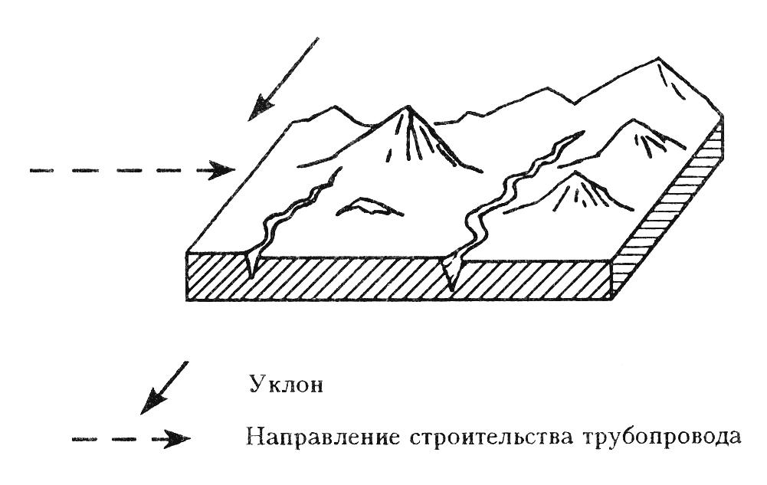
9. Зона строительства магистральных трубопроводов зачастую пересекает самые разные природно-ландшафтные зоны. Например, начавшись в тундре, нефтепровод идет через тайгу, болота, горы, плодородные равнины, а иногда и пустыни. Многообразие природных условий усложняет проектирование трубопровода и сопутствующей инфраструктуры.
Схема участка территории, через который должна пройти трасса трубопровода
На рисунке схематически изображен участок территории, через которую прокладывают трубопровод в высокогорной местности.
С какими трудностями, вызванными особенностями природных условий, придётся столкнуться строителям на данном участке? И как их нужно учесть при строительстве?
25 баллов

10. Деревья по виду листьев делятся на хвойные и лиственные Хвойные отличаются обычно жёсткими вечнозелёными (редко летнезелёными) игловидными или чешуйчатыми листьями, называемыми хвоёй, или иглами, образуют шишки или можжевеловые ягоды. Согласно классификации по биологической систематике к этой группе деревьев относятся около 10 родов (пород) деревьев. Научное название рода состоит из одного слова.
Выполните задания:
- Определите по фото, какие роды (породы) хвойных деревьев изображены.
- Назовите ареал произрастания (полушарие, материки, природная зона) каждого рода.
- Приведите пример одной страны, на территории которой произрастает.
- Охарактеризуйте экологические проблемы, наиболее характерные для лесов южного лесного пояса.

А | Б | В
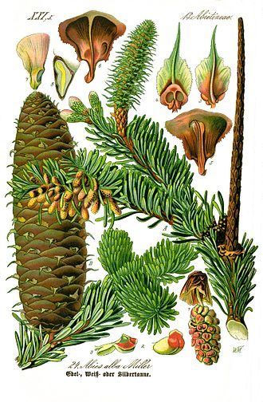 | 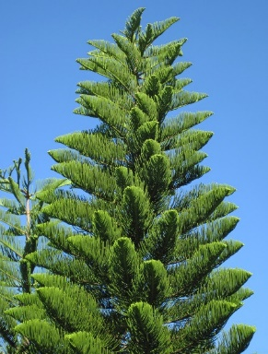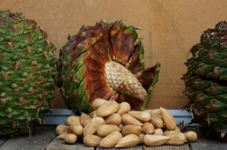 | 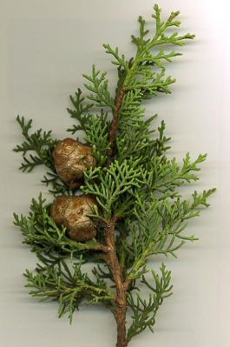
30 баллов

МАКСИМАЛЬНОЕ КОЛИЧЕСТВО БАЛЛОВ ЗА ОЛИМПИАДУ – 100.
ЖЕЛАЕМ ВАМ УДАЧИ!

МИНИСТЕРСТВО НАУКИ И ВЫСШЕГО ОБРАЗОВАНИЯ РФ

СОВЕТ РЕКТОРОВ ВУЗОВ ТОМСКОЙ ОБЛАСТИ

ОТКРЫТАЯ РЕГИОНАЛЬНАЯ МЕЖВУЗОВСКАЯ ОЛИМПИАДА 2019-2020

География
10 класс
вариант 3

I. Т е с т о в ы е з а д а н и я

1. Продолжите предложение. Обитаемая часть суши, охватывающая все заселенные, освоенные или иным образом используемые территории, называется ……… 1 балл

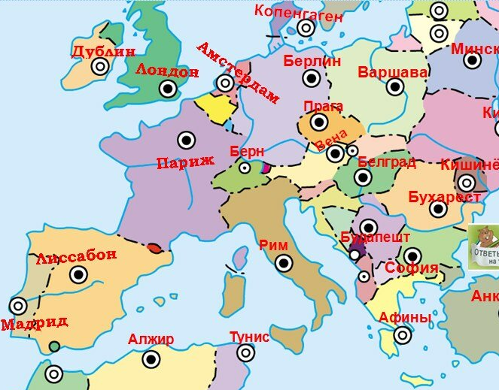
2. На этом рисунке перепутаны столицы. Какие?
4 балла

3. Расположите города по времени их возникновения: от самого старого до самого молодого.
А) Великий Устюг
Б) Красноярск
В) Ноябрьск
Г) Новосибирск
Запишите получившуюся последовательность букв. 4 балла.

4. Определите, по какому признаку сгруппированы объекты. Найдите «лишний» объект и объясните свой выбор.
Объекты: Цайдам, Негев, Сонора, Рас-Хафун, Ордос, Симпсон.
5 баллов
5. Выберете страны с естественной убылью населения:
А) Малайзия Б) Перу В) Венгрия Г) Италия Д) Чад
Е) США Ж) Португалия З) Румыния И) Ливан К) Польша
5 баллов
6. Найдите соответствие между отраслью, страной, где она получила мощное развитие и крупнейшей компанией, которой она представлена на мировом рынке:

Отрасль | Страна | Компания или концерн
- автомобилестроение | - США | - Unilever Group
- авиастроение | - Южная Корея | Б) Uralkali
- электроника и электротехника | В) Япония | - Lenovo Group Limited
- химическая | Г) Великобритания, Голландия | - Nippon Steel
- металлургия | Д) Китай | - Lockheed Martin
- пищевая | Е) Россия | - Kia Motors Corporation

12 баллов

II. Р а с ч ё т н ы е и а н а л и т и ч е с к о – л о г и ч е с к и е з а д а н и я

7. Найдите неизвестные члены следующих географических пропорций:
А)
Тунис | = | ?
Мыс Эль-Абьяд |  | Мыс Гальинос
Б)
Чако | = | ?
Аргентина |  | Чили
В)
Морони | = | ?
Коморы |  | Камбоджа
Г)
Гамбург | = | ?
Германия |  | Республика Корея
8 баллов

8. На рисунке приведен фрагмент политической карты региона, в пределах которого расположены государства А, Б, В, Г, Д, из которых А, Б и В имеют выход к морю.
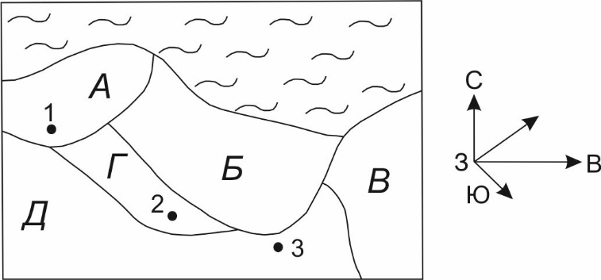

Определите, между какими странами наиболее вероятно заключение соглашений по охране окружающей среды при размещении мощного стационарного источника загрязнения воздуха. Варианты размещения – точки 1, 2, 3. «Роза ветров» (график повторяемости ветров различных направлений) для всех точек одинакова.
Выберите оптимальное место и страну, на территории которой следует разместить подобный источник, чтобы воздействие на соседние государства было наименьшим?
Обоснуйте ответ. 12 баллов

9. Из предложенного списка выберите не менее шести географических признаков и понятий, относящихся к одной стране: Анды, такыры, Месопотамская низменность, Кимберли, Эйр, республика, Персидский залив, Киркук, шииты, лама, брусника, эфемеры.
Назовите эту страну, столицу, основной этнос и языковую семью, к которой принадлежит.
Назовите главную отрасль специализации страны. Приведите ещё две страны с такой же отраслью.
18 баллов
10. Деревья по виду листьев делятся на хвойные и лиственные Хвойные отличаются обычно жёсткими вечнозелёными (редко летнезелёными) игловидными или чешуйчатыми листьями, называемыми хвоёй, или иглами, образуют шишки или можжевеловые ягоды. Согласно классификации по биологической систематике к этой группе деревьев относятся около 10 родов (пород) деревьев. Научное название рода состоит из одного слова.
Выполните задания:
- Определите по фото, какие роды (породы) хвойных деревьев изображены.
- Назовите ареал произрастания (полушарие, материки, природная зона) каждого рода.
- Приведите пример одной страны, на территории которой произрастает.
- Охарактеризуйте экологические проблемы, наиболее характерные для лесов северного лесного пояса.

А | Б | В
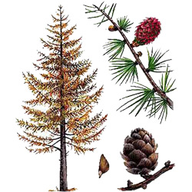 | 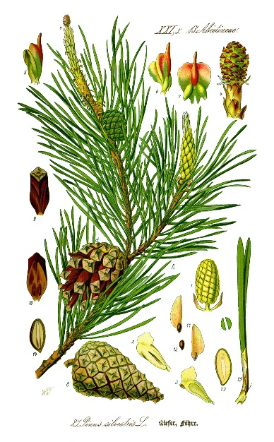 | 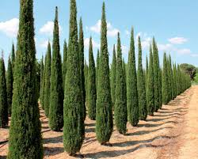
25 баллов

МАКСИМАЛЬНОЕ КОЛИЧЕСТВО БАЛЛОВ ЗА ОЛИМПИАДУ – 100.
ЖЕЛАЕМ ВАМ УДАЧИ!

МИНИСТЕРСТВО НАУКИ И ВЫСШЕГО ОБРАЗОВАНИЯ РФ

СОВЕТ РЕКТОРОВ ВУЗОВ ТОМСКОЙ ОБЛАСТИ

ОТКРЫТАЯ РЕГИОНАЛЬНАЯ МЕЖВУЗОВСКАЯ ОЛИМПИАДА 2019-2020

География
11 класс
вариант 3

I. Т е с т о в ы е з а д а н и я

- Узкий глубокий морской залив со скалистыми берегами, представляющий собой затопленную морем ледниковую долину, называется………
1 балл
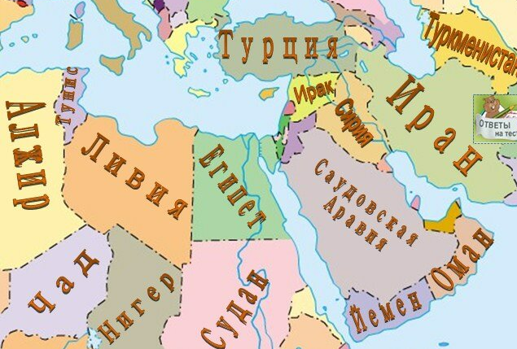
- На этом рисунке перепутаны страны. Какие?
4 балла

- Расположите города по времени их возникновения: от самого старого до самого молодого
А) Норильск
Б) Заполярный
В) Анадырь
Г) Архангельск
Запишите получившуюся последовательность букв.
4 балла

- Определите, по какому признаку сгруппированы объекты. Найдите «лишний» объект, и объясните свой выбор.
Объекты: Нурек, Мургаб, Вахш, Ингури, Киву, Десна.
- баллов

5. В 75 странах численность населения составляет более 12 млн человек. Выберете из списка страны, численность населения которых меньше численности населения Москвы:
А) Малайзия Б) Катар В) Румыния Г) Венгрия Д) Эстония
Е) Швейцария Ж) Египет З) Латвия И) Австралия К) Венесуэла

5 баллов

6. Мировое сельское хозяйство зонально. Найдите соответствие между растением и природной зоной, в пределах которой преимущественно оно выращивается:

Природная зона | Культурное растение
- степная | - пробковый дуб
- жестколистные вечнозелёные леса и кустарники | - бахчевые
- экваториальные и переменно-влажные леса | - овёс
- полупустыни и пустыни | - гевея
- зона широколиственных и смешанных лесов | - фисташки
- таёжная | - пшеница

6 баллов
II. Р а с ч ё т н ы е и а н а л и т и ч е с к о–л о г и ч е с к и е з а д а н и я

7. Найдите неизвестные члены следующих географических пропорций:
А)
Португалия | = | ?
Мыс Рока |  | Мыс Альмади
Б)
Югыд ва | = | ?
Россия |  | США
В)
Фунафути | = | ?
Тувалу |  | Ливан
Г)
Порт-Хедленд | = | ?
Австралия |  | Бразилия
8 баллов

8. «Почва – зеркало ландшафта» - одно из высказываний В.В. Докучаева, основоположника школы научного почвоведения и географии почв, подразумевает, что в почве отражены все процессы, протекающие в ландшафте. В связи с вышесказанным из предложенных пар процессов (явлений, свойств) выберите верное сочетание.
- Аридность ландшафта – выщелачивание почв.
- Таёжные ландшафты – кислая среда почвы.
- Заболоченность ландшафта – солончаковый процесс.
- Таёжные ландшафты– щелочная среда почвы.
- Степная растительность – чернозёмообразование.
- Ландшафты с хвойной растительностью – подзолообразование.
- Недостаточное увлажнение – глееобразование.
- Степные ландшафты – кислая среда почвы.
Запишите цифры, под которыми указаны верные ответы.
Объясните суть термина «подзолообразование». Для какой природной зоны характерно наибольшее распространение почв с преобладанием этого процесса?
12 баллов

9. Зона строительства магистральных трубопроводов зачастую пересекает самые разные природно-ландшафтные зоны. Например, начавшись в тундре, нефтепровод идет через тайгу, болота, горы, плодородные равнины, а иногда и пустыни. Многообразие природных условий усложняет проектирование трубопровода и сопутствующей инфраструктуры.
Схема участка территории, через который должна пройти трасса трубопровода
На рисунке схематически изображен участок территории, через которую прокладывают трубопровод в пустыне.
С какими трудностями, вызванными особенностями природных условий, придётся столкнуться строителям на данном участке? И как их нужно учесть при строительстве?
25 баллов

10. Определите страну по описанию и ответьте на вопросы.
По площади территории страна входит в мировоой ТОП-10 (2,8 млн. кв. км). Численность населения по переписи 2010 г. – около 30 млн. человек.
Столица основана в 1536 г. и её в стране называют по-разному. Название «Капита́ль Федера́ль» (исп. Capital Federal) — «федеральная столица» является одним из наиболее часто используемых имён города. Часто в просторечии город называют «Ба́йрес». Жителей столицы называют «порте́ньос» (исп. porteños), то есть — «обитатели порта».
Столица является городом-миллионером и ядром одной из крупнейших агломераций мира. Кстати, метро здесь было запущено в 1913 г. По индексу уровня глобализации город (Global Cities Index) занимает первое место на своём материке. Город является одним из важнейших культурных центров своего материка и крупнейшим культурным центром страны. Культурное значение города вызвано не только наличием множества музеев, театров и библиотек, но и уникальной самобытностью, нашедшей отражение в ежегодных мероприятиях, таких как Филетеадо, Фестиваль кино, неделя Высокой моды и карнавалы.
Страна считается родиной народного танца свободной композиции, отличающейся энергичным и чётким ритмом. С 1999 г. ежегодно в столице проводится фестиваль этого танца.
Необходимо отметить очень высокий уровень развития спорта в стране. Особенно выделяется с начала XX столетия один основной вид спорта: сборная страны по этому виду является одной из сильнейших в мире, а в столице сформировалась самая высокая концентрация команд этого вида спорта в мире – 24 профессиональные команды.
Государство расположено в трех климатических поясах. Среди водных ресурсов страны главная роль принадлежит рекам. Речная сеть лучше развита на северо-востоке, где две многоводные реки сливаются в общем устье. Среднее и нижнее течение одной из них — второй по длине и площади бассейна реки этого материка – находится в пределах данной страны. Все крупные реки имеют дождевой тип питания.
Природной основой экономического развития явились, в первую очередь, богатые земельные ресурсы. В структуре земельного фонда сельскохозяйственные угодья занимают около 70 % (14 % – пашня, остальное – пастбища). Распахана значительная часть территории степи, в пределах которой расположена и столица страны. Благоприятное сочетание агроклиматических ресурсов определило специализацию страны в МРТ на зерновом хозяйстве и животноводстве на естественных пастбищах.
Лесами в стране занято 12 % земельного фонда. Наибольшую ценность представляют хвойные леса, произрастающие на севере.
Вопросы:
- О какой стране идёт речь?
- Какое название у столицы страны?
- Какой принят государственный язык здесь?
- Как называется народный танец, родиной которого является страна?
- Какой самый популярный вид спорта?
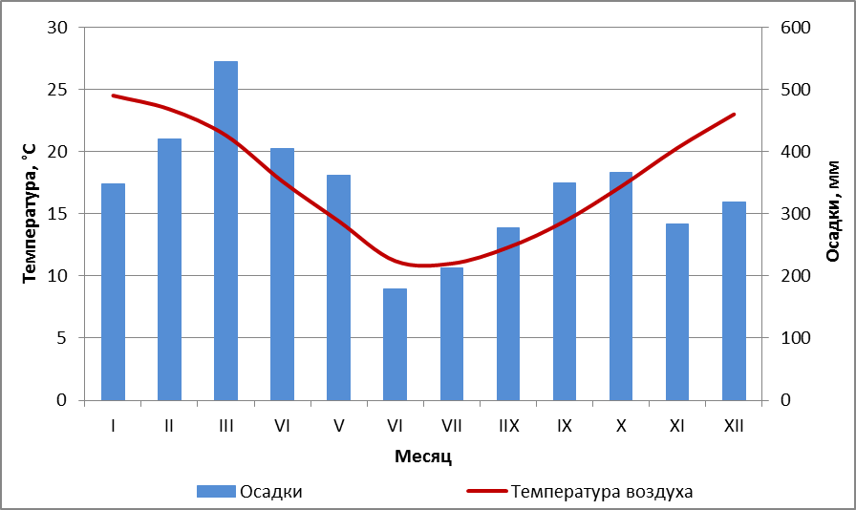
- Объясните является ли территория столицы сейсмически активной?
- Как называются степи в этой стране?
- В пределах какого климатического пояса расположена столица, климатограмма которой представлена на рисунке.
- Назовите самую крупную реку страны.
- Назовите самую главную ценную хвойную породу деревьев, произрастающую в этой стране.
- Какими природными ресурсами бедна страна и вынуждена их импортировать?
- Назовите три самые главные природные достопримечательности страны.

30 баллов
МАКСИМАЛЬНОЕ КОЛИЧЕСТВО БАЛЛОВ ЗА ОЛИМПИАДУ – 100.
ЖЕЛАЕМ ВАМ УДАЧИ!

